**Il Museo del Bijou di Casalmaggiore**

ospita una nuova edizione di

**GIOIELLI DI GUSTO**

**Racconti fantastici tra ornamenti golosi**

dal 12 aprile al 28 settembre 2025

Quando i bijoux sono…buonissimi! Al Museo del Bijou di Casalmaggiore una nuova, speciale, edizione di “Gioielli di Gusto”.

In esposizione a Palazzo Morando - Costume Moda Immagine di Milano nel 2015 in occasione dell’edizione di Expo dedicata al cibo (“Nutrire il pianeta, energia per la vita”), l’esclusiva mostra **“Gioielli di Gusto. Racconti fantastici tra ornamenti golosi”** celebra quest’anno il decennale presso il **Museo del Bijou di Casalmaggiore**, suggestivo spazio unico in Italia che conserva, racconta e valorizza un secolo di storia del costume e della moda dell’intero settore.

La mostra è un prezioso punto di incontro fra i mondi del “bijou” e quello del cibo, proponendo un’accurata selezione di favolosi pezzi d’autore da indossare per una riflessione sia seria, sia surreale e fantastica, sul rapporto tra jewelry e food.

“Gioelli di Gusto” è un evento promosso dal Comune di Casalmaggiore e dal Museo del Bijou, grazie al significativo contributo di [Alimentis](https://alimentis.it/it/), azienda specializzata nelle forniture per la ristorazione di alta gamma, ambassador dell’arte gourmet italiana.

Le delizie della tavola, nella loro espressione di ricchezza, prosperità e benessere, ripercorrono la storia del gioiello, dagli ornamenti antichi a quelli contemporanei in infinite creazioni griffate. Uva, melograni, ananas, fragole; frumento, baccelli di pisello, funghi, pomodori; pasta, pesci, granchi, uova e selvaggina... senza dimenticare il settore dei drink, suggerito in maniera più o meno sfiziosa da anelli da cocktail oppure oggetti maschili come i gemelli da polso.

È da questo originalissimo concept che ha preso forma la mostra ideata da **Mara Cappelletti**, storica del gioiello, realizzata nel 2015 con il prezioso contributo delle curatrici Maria Canella (Fashion), Mariateresa Chirico e Anty Pansera (Contemporary) e impreziosita dagli allestimenti di **Alejandro Ruiz**, geniale designer di fama internazionale che ha saputo creare uno scenario poetico e delicato, composto di origami.

A distanza di dieci anni dalla sua “prima”, Gioielli di Gusto si presenta dunque al Museo del Bijou di Casalmaggiore in una nuova ulteriore veste, orientata sì al bijou storico e fashion, ma con nuove incursioni nel prestigioso ambito contemporaneo.

Quelle forme, quei colori che ispirano da sempre artigiani illustri e stilisti di moda, un’arte sopraffina (unita alla fantasia dei designer) grazie alla quale il cibo, svincolato dalla sua funzione principe, si trasforma in oggetto cult, particolare, divertente, un’interpretazione che va dall’iconico all’ironico del prezioso bijou.

È questo il fil rouge di “Gioielli di Gusto” che mostra come il cibo sia da stimolo per la creatività, sottolineandone la sua valenza estetica e anche culturale.

“Il tema degli alimenti” – spiega Mara Cappelletti, ideatrice e curatrice della mostra – “è proposto in maniera ricorrente negli ornamenti. Sia i ‘pezzi’ più preziosi, ma anche i bijoux vintage, quelli contemporanei e quelli della moda, hanno interpretato nel corso della storia (e in modi diversi) il mondo della tavola. Con questa mostra abbiamo voluto esplorare e rappresentare tutti questi ambiti. Grazie all’appassionato lavoro di ricerca svolto, chi visiterà la mostra al Museo del Bijou, si immergerà in una serie di ‘racconti fantastici’, che accomunano il piacere estetico a quello del gusto”.

La mostra si snoda in un percorso che conduce il visitatore tra gli ornamenti più golosi, attraverso tre aree distinte.

IL GUSTO DELLA MODA: le ispirazioni gustose non mancano nella moda che spesso ricorre a frutti, gelati, dolci, bacche, pasta e persino uova per dare forma ai bijoux e agli accessori più divertenti. **Moschino**, **Ferrè**, **Valentino**, **Missoni**, solo per citarne alcuni, si sono rifatti al tema ‘cibo’ per realizzare le loro creazioni.

IL GUSTO CONTEMPORARY: la sezione presenta una collezione di pezzi unici o realizzati in piccolissime serie, inerenti al tema, tra i più interessanti del panorama italiano e internazionale, frutto di un’accurata ricerca sulle forme e sui materiali. Tra questi i gioielli di **Lucilla Giovanninetti**, **Nicoletta Frigerio** e **Eleonora Ghilardi**.

IL GUSTO VINTAGE: questa sezione ospita una serie di bijoux appartenenti al periodo compreso dalla seconda metà dell’Ottocento fino agli anni Novanta del Novecento, con pezzi dei grandi bigiottieri internazionali come **Trifari** e italiani come **Ornella Bijoux** e **Sharra Pagano**, compresi i bijoux “golosi” che appartengono alla collezione del Museo.

Visitare il Museo del Bijou di Casalmaggiore permette di ammirare, nel giusto contesto, anche gli storici accessori appartenenti alla collezione del Museo: “I bijou a tema goloso hanno attraversato i secoli cambiando fogge, colori, materiali”, afferma Letizia Frigerio, conservatore del Museo del Bijou di Casalmaggiore. “Ancora oggi hanno un ruolo imprescindibile nell’abbigliamento e nella moda. Un’occasione unica per ammirare pezzi di altissimo valore ma anche per valorizzare forme originali, splendide e curiose del nostro patrimonio museale”.

Per approfondimenti, nel Bookshop del Museo del Bijou sarà disponibile il Catalogo GIOIELLI DI GUSTO a cura di Mara Cappelletti

**Curatrice della mostra**

Mara Cappelletti, storica del gioiello e critica, è docente, coordinatore di conferenze e seminari sulla storia del gioiello, attività che completa con pubblicazioni su questo argomento.

Progetta e cura mostre sul tema del gioiello e della moda, occupandosi anche della realizzazione scientifica dei cataloghi. Opera come consulente curatoriale di collezioni museali e private.

È presidente dell’associazione culturale Stile e Storia che si occupa di ricerca e della valorizzazione dei patrimoni storici, mettendo in luce il rapporto tra arte, moda e gioiello come aspetti del costume di un’epoca. Laureata in Lingue e letterature straniere allo IULM di Milano, ha studiato storia del gioiello e storia dell’arte orientale presso il Sotheby’s Institute of Art di Londra.

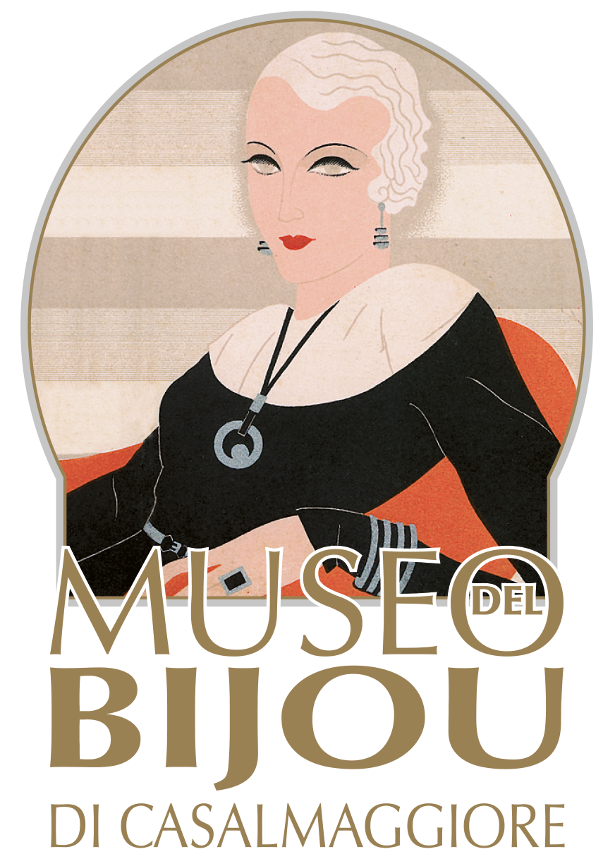**Informazioni sul museo**

Il Museo del Bijou, unico museo incentrato su questo tema in Italia, è stato fondato nel 1986 a Casalmaggiore (CR), storico distretto di bigiotteria fin dal XIX secolo. La collezione del Museo ospita oltre 20 mila pezzi fra gioielli in materiale non prezioso e ornamenti, ma anche macchinari e foto d’archivio, che testimoniano la storia della moda e della tecnologia dalla fine dell’Ottocento alle soglie del nuovo Millennio. Il Museo del Bijou inoltre organizza mostre tematiche per valorizzare la tradizione bigiottiera-italiana ed internazionale così come le nuove tendenze del gioiello contemporaneo. Propone inoltre attività didattiche per scuole, gruppi e famiglie, visite guidate, laboratori creativi, ed è dotato di un percorso tattile per persone cieche e ipovedenti.

**Informazioni generali**

Museo del Bijou Via Porzio 9, 26041 Casalmaggiore (CR) – nel centro storico, a pochi passi dalla centrale Piazza Garibaldi. Tel: 0375 284424; e-mail [museodelbijou@gmail.com](mailto:museodelbijou@gmail.com). È aperto dal martedì al sabato dalle 10 alle 12 e dalle 15 alle 18; domenica e festivi dalle 15 alle 19.   
Ingresso mostra e museo: intero € 3,00; ridotto € 2,50. Gratuito per le scolaresche di Casalmaggiore, i possessori dell'Abbonamento Musei Lombardia e, per tutti, ogni prima domenica del mese (#domenicalmuseo).  
[www.museodelbijou.it](http://www.museodelbijou.it). Seguiteci sui social: Facebook e Instagram  
Distanze: 25 km da Parma, 40 da Cremona e Mantova, 140 da Milano.  
<https://goo.gl/maps/ByM2uzZi4ebzWUHy7>

CONFERENZA STAMPA

18 marzo 2025, ore 16

Sala del Consiglio Comunale – Piazza Garibaldi 26 – 26041 Casalmaggiore CR

Interverranno:

Filippo Bongiovanni, Sindaco del Comune di Casalmaggiore

Marco Micolo, Assessore alla Cultura del Comune di Casalmaggiore

Letizia Frigerio, Conservatore del Museo del Bijou

Mara Cappelletti, Ideatrice e curatrice della mostra

Manuela Caminada – Addetta stampa

Fabio Contesini - Alimentis

Per maggiori informazioni:

<https://www.stilestoria.it/gioiellidigusto>

Didascalie delle foto in cartella stampa

**Orecchini “pisello nel baccello” firmati “Trifari”,** USA 1960, in metallo placcato oro, smalto, perle simulate e strass. Collezione Demaldé, Milano.

**“Pea in the pod” earrings, signed “Trifari”,** USA 1960, gold plated brass, enamel, simulated pearls and rhinestone. Demaldé Collection, Milan.

**Bracciale a fascia a forma di fetta di cocomero** Sharra Pagano, Italia, fine anni '70. Plastica incisa e dipinta.

**Slice of watermelon bracelet by Sharra Pagano**, Italy, late 1970s. Engraved and painted plastic.

**Gemelli Acqua San Moschino**. Moschino, Italia anni Ottanta. Ottone placcato oro. Collezione De­maldè, Milano.

**Acqua San Moschino cufflinks**. Moschino, It­aly, 1980 circa. Gilded plated brass. Demaldè Col­lection, Milan.

**Ciondolo porta alloro.** Lucilla Giovanninetti, 2024. Bronzo e alloro.

**Laurel pendant**. Lucilla Giovanninetti, 2024. Bronze and laurel.

**Tiara con piccole foglie d’edera e grappolini di ribes**. Ornella Bijoux, bijoux creato per GIO­IELLI DI GUSTO, Italia 2015. Metallo dorato, vetro di Murano.

**Tiara with small ivy leaves and bunches of currants**. Ornella Bijoux, Italy 2015, created for GIOIEL­LI DI GUSTO. Gilded metal, Murano glass.